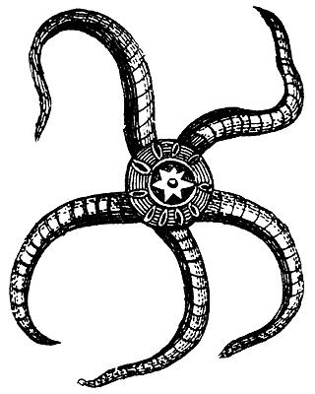
Tarih
İmza
Bayan Gökçe Özgür
Mina Erdem’e
Omurgasızlar Ödülünü
Omurgasızlara ilişkin başarılı çalışması nedeniyle sunmaktadır.

